Коллектив МБУ "Петропавловский СДК" благодарят директора Петропавловской школы Л.А.Власову за предоставление автобуса, шофёра А.Н.Новикова за помощь в погрузке и разгрузке инвентаря праздника, за терпение наших всех желаний, а Патракову Р. шофёру Р-Сарсинской школы огромное спасибо за тёплое сердечко, в его автобусе мы могли переодеться в костюмы, покушать и от его тепла согреть свои сердечки. Главу поселения Ф.М. Якупову за поддержку в участие IX краевого праздника Хлебный Спас. Легко очень было работать с коллегами нашего подворья - ГДК, Биявашский СДК,
Р -Сарсинский СДК, обществом инвалидов района, управлением культуры, спорта и молодёжной политики. А также, хочется поблагодарить всех, кто участвовал в концертной программе нашего подворья, и отдельное спасибо парикмахеру Светлане.
Всем здоровья и удач.

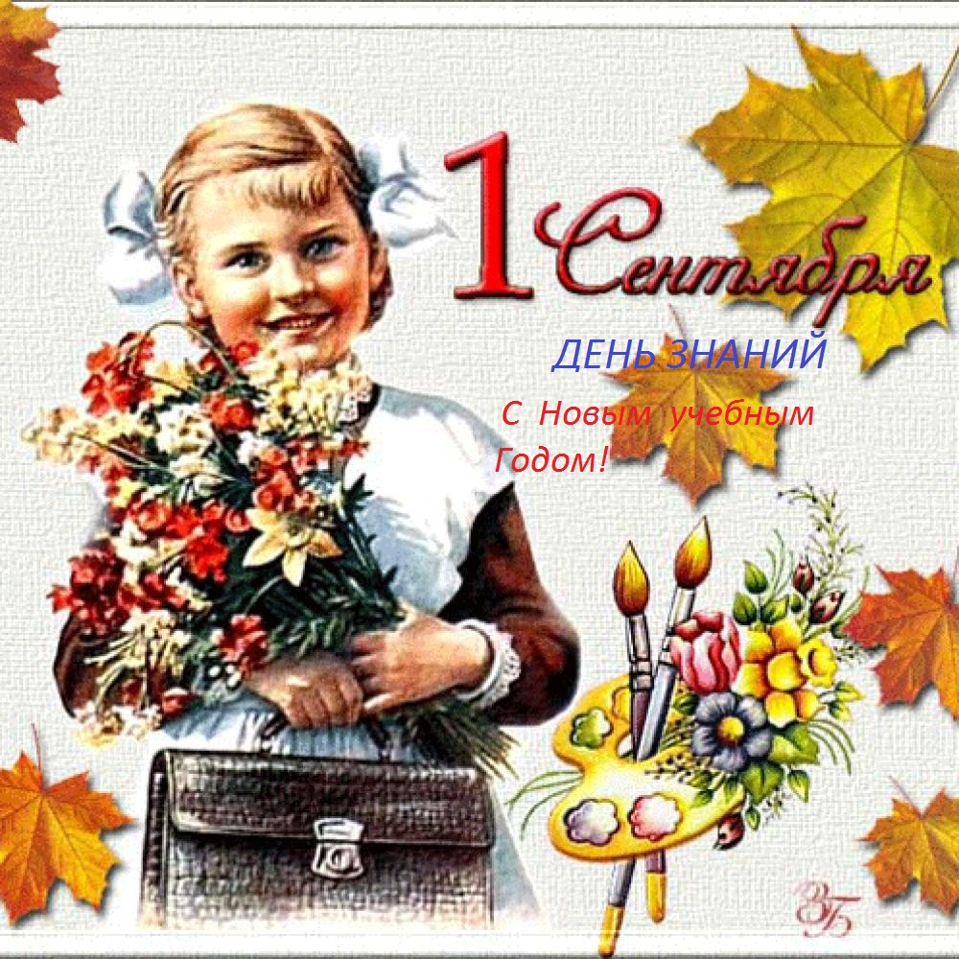
Уважаемые воспитатели, учителя,
сотрудники, дети, родители!
Пусть день знаний будет полон эмоций, игр, затей!
А весь учебный год — насыщенным, плодотворным и успешным!
С уважением МБУ «Петропавловский СДК»

